Итоговая Контрольная работа 8 класс
- Выполните умножение и деление дробей: 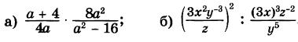
2. Вычислите дробь: 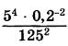
3. Решите уравнение графически: 1,5х² = х – 5
4. Решите заданные уравнения:
а)-2x² -5х - 2 = 0; б)-3x² - 10x - 3 = 0.
5 . Решите неравенства:
а)x² + 7х - 8 > 0; б)3x² - 4x - 1 < 0.
6. Упростите выражение: 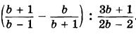
7. Решите задачу:
Автобус проехал 60 км по асфальтированной дороге и 32 км по грунтовой дороге. На всю дорогу он затратил 60 минут. Найдите скорость автобуса на каждом участке, если на шоссе он двигался ан 20 км/ч быстрее.
8. В окружности с радиусом равным 8,5 см проведены диаметры АС и хорда АК=8см . Найдите длину хорды СК.
Вариант II.
1. Выполните умножение и деление дробей: 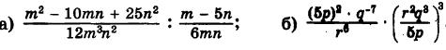
2. Вычислите дробь: 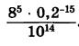
3. Решите графически заданное уравнение y = x² - 2x - 8.
4. Решите заданные уравнения:
а)x² + 7х - 60 = 0; б)-x² -3x - 6 = 0.
5. Решите неравенства:
а)12x + 8 < 3( 4x -2); б)x² - 11x - 24 < 0.
6. Упростите выражение: 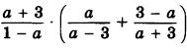
7. Решите задачу:
Расстояние между двумя городами А и Б равно 240 км. Навстречу друг другу одновременно выехали 2 автомашины "Газ" и "Урал". Скорость автомобиля "Газ" больше скорости автомобиля "Урал" на 20 км/час. Поэтому "Газ" проехал свой путь от А до Б на 1 час быстрее, чем "Урал" от пункта Б до А. Найдите скорости автомобилей.
8. В треугольнике ABC прямая, параллельная стороне AB пересекает высоту CH в
точке М, и сторону АС в точке К. Найдите cos(A), если AH=8 , MK=4 , AK=6 .

